ROTINA DO TRABALHO PEDAGÓGICO PARA SER REALIZADAEM EM DOMICILIO (BII-C) - Prof.ª EDNÉIA
> Data: 27/07 a 31/07 de 2020
Creche Municipal “Maria Silveira Mattos”
SEGUNDA-FEIRA | TERÇA-FEIRA | QUARTA-FEIRA | QUINTA-FEIRA | SEXTA-FEIRA
*** BERÇÁRIO II-C  * História Contada: A menina da Cabeça Quadrada- Bisnagas Kids  https://www.youtube.com/watch?v=UHM1yLqj5FI  O link estará disponível no grupo.  * Estimulação da Percepção Corporal.  - Túnel Mágico: Antes de você começar a recortar as aberturas, enfileire as caixas para saber o formato que o túnel terá.  - Com a régua e lápis marque o tamanho da abertura da caixa, considerando o tamanho da criança.  - Após todas as caixas recortadas com aberturas mais ou menos do mesmo tamanho, você irá juntar todas. Passe fita e divirta-se.  - 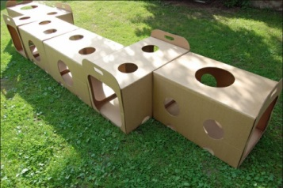 | *** BERÇÁRIO II-C  * História Contada: Tem Bicho no Circo - Bisnagas Kids  https://www.youtube.com/watch?v=gDG4btNiWl0  O link estará disponível no grupo.  * Estimulação do Raciocínio e Percepção Visual.  - Caixa puxa-puxa: Vamos precisar de uma caixa, tiras de tecido ou cadarços.  Faça buracos na caixa, passe as tiras (cadarços), dê nó em todas as pontas de forma que as tiras (cadarços) não passem pelos buracos, dê para a criança explorar, deixe que ela manuseie, depois se ela não perceber puxe uma tira e deixe que ela puxe as outras. Ela pode puxar as tiras por fora da caixa e por dentro também. | *** BERÇÁRIO II-C  * História Contada: Deixei o Pum Escapar -  https://www.youtube.com/watch?v=yrvgyEhrcpw&list=RDCMUCsKI3VUh6BoGkfVwlfZ00Bw&start_radio=1&t=0  O link estará disponível no grupo.  * Estimulação da Percepção Visual  - Pintura com rolo de papel higiênico: Em um pratinho, coloque um pouco de tinta guache nas cores: amarelo, verde, vermelho, azul, rosa, laranja ou outra cor que você tiver disponível em casa, a criança deverá molhar um lado do rolo de papel higiênico e em seguida carimbar em uma folha branca, conforme a imagem demonstre a ela como se faz e em seguida deixe que ela faça seus próprios carimbos.  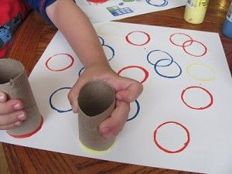 | *** BERÇÁRIO II-C  *Música: Mundo Bita - Viajar pelo Safari https://youtu.be/9WFYuIu7BKA  (O link será disponibilizado no grupo)  * Estimulação da Percepção Corporal.  - Atividade com tinta:  Vamos assistir ao vídeo de hoje e logo depois vamos fazer uma girafa com as mãos, depois pinte, pode ser com lápis de cor, giz de cera ou tinta guache.  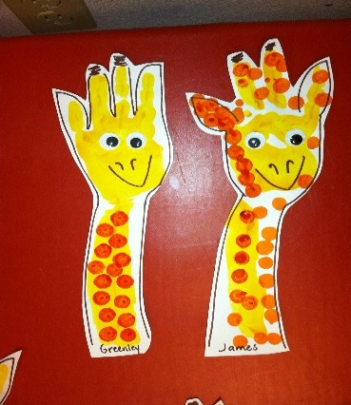 | *** BERÇÁRIO II-C  * Hora da História: MENINA BONITA DO LAÇO DE FITA: Ana Maria Machado, ilustrações Claudius, contada através de vídeo pela PROF.ª EDNÉIA.  